МОСКОВСКИЙ ГОСУДАРСТВЕННЫЙ ТЕХНИЧЕСКИЙ УНИВЕРСИТЕТ
им. Н.Э. Баумана
Факультет “Информатика и системы управления”
Кафедра “Системы обработки информации и управления”



Дисциплина “Парадигмы и конструкции языков программирования”

Домашнее задание на тему
«Варианционные автоэнкодеры»

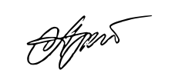
Выполнила:
Студентка группы ИУ5-36Б
Крахмальникова А. И.
Проверил:
Нардид А. Н.

Москва 2025
Задание
В рамках домашнего задания были реализованы и исследованы несколько архитектур автоэнкодеров для работы с изображениями.
Часть 1: Vanilla Autoencoder
- Подготовка данных — загружен датасет LFW (Labeled Faces in the Wild), проведена предобработка (нормализация, преобразование в тензоры PyTorch), разделение на train/val и создание DataLoader.
- Архитектура модели— реализован сверточный автоэнкодер с размером латентного пространства 128.
- Обучение — модель обучена в течение 30 эпох с визуализацией реконструкций и графиков потерь. Показано, что модель сохраняет общую структуру и цвет лиц, но теряет мелкие детали.
- Sampling — проведена генерация новых лиц путем подачи на декодер сэмплов из нормального распределения, согласованного с распределением латентных векторов датасета.
- Модификация атрибутов — реализовано добавление улыбки к изображениям лиц путем вычисления «вектора улыбки» в латентном пространстве и его интерполяции. Для балансировки влияния пола создана сбалансированная выборка по атрибутам «Smiling» и «Male».
Часть 2: Variational Autoencoder
- Архитектура и обучение — реализован VAE для датасета MNIST. Модель обучена с использованием KL-дивергенции и бинарной кросс-энтропии в качестве функции потерь.
- Латентное пространство — с помощью t-SNE визуализировано латентное пространство, показавшее кластеризацию по классам цифр.
- Conditional VAE — реализована условная версия VAE (CVAE), позволяющая генерировать изображения заданной цифры. Продемонстрирована генерация разных цифр из одного латентного вектора и сравнение латентных пространств VAE и CVAE.
Бонусные задания
- Denoising Autoencoder — реализован автоэнкодер для удаления шума с изображений лиц, обученный на зашумленных данных.
- Image Retrieval — построена система поиска похожих лиц в базе данных с использованием латентных представлений VAE и метода ближайших соседей (LSHForest).
Решение размещено по ссылке:
https://colab.research.google.com/drive/19BIlJfI8uwrwMIwC7XiixAncfHuQ1fua?usp=sharing
Скриншоты работы программы
Обычный автоэнкодер
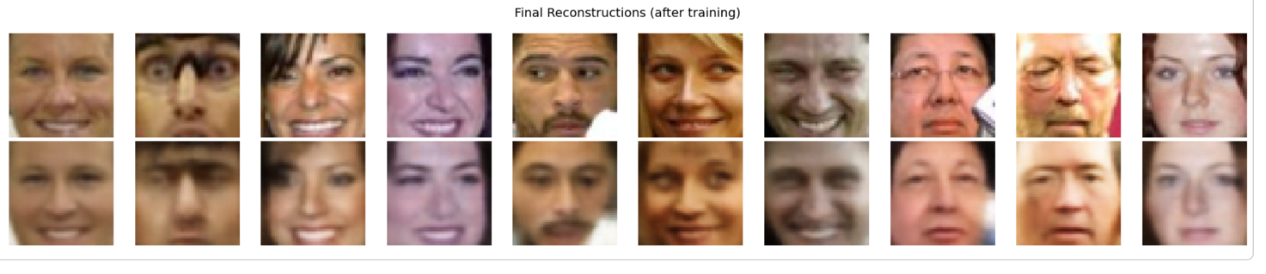
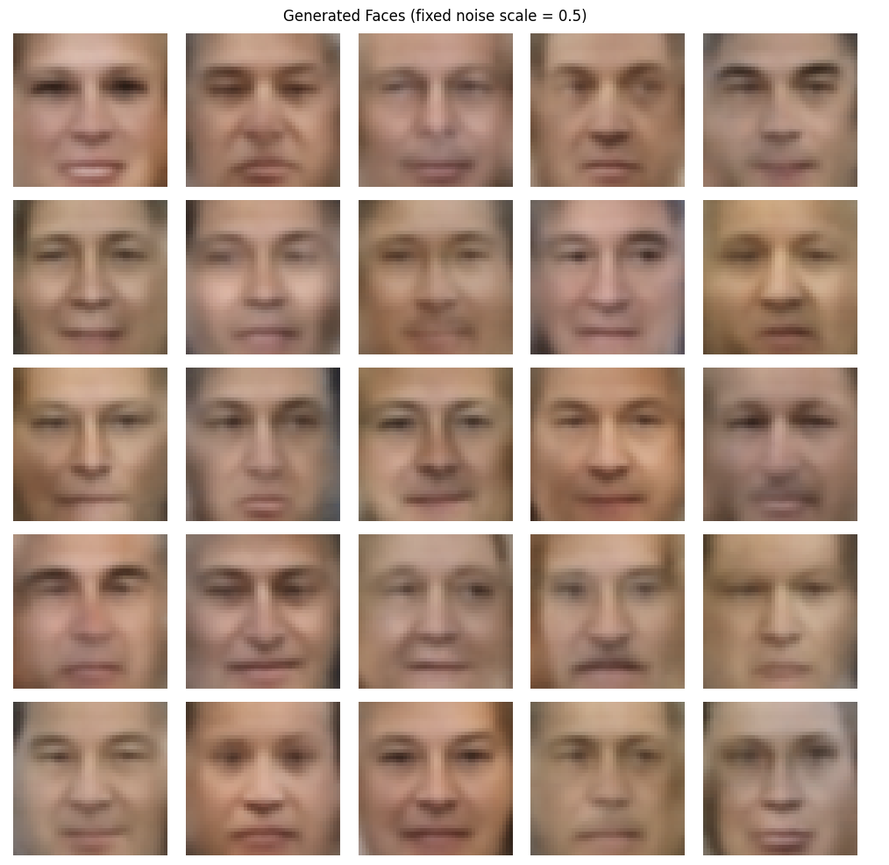
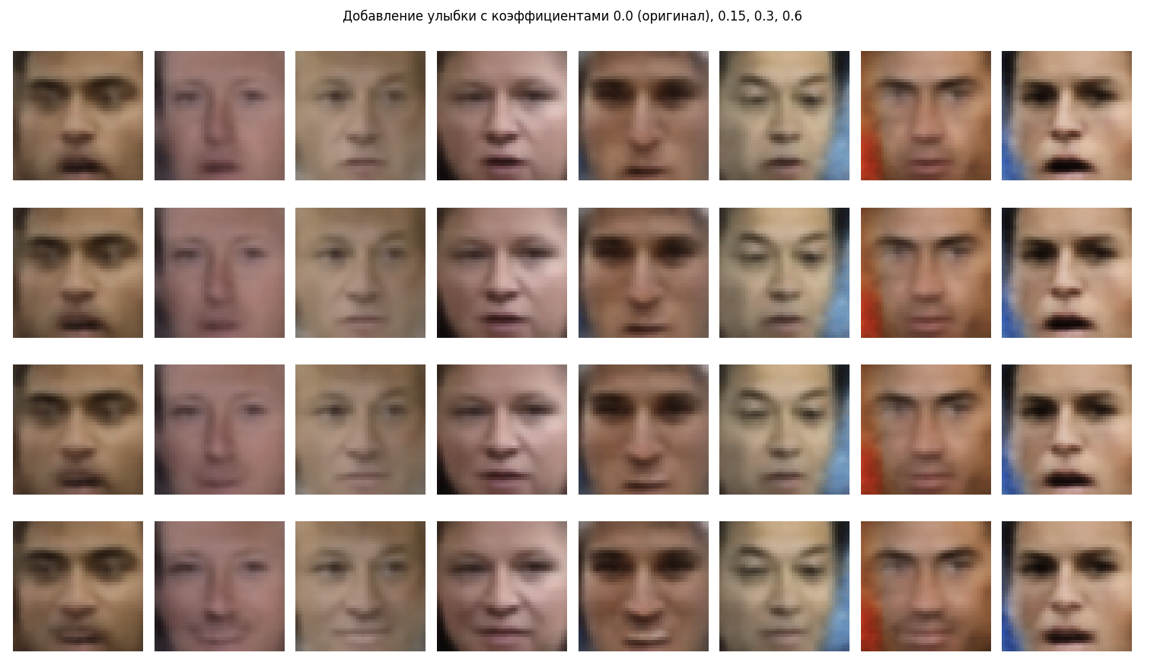
Генерация VAE из случайных векторов из нормального распределения
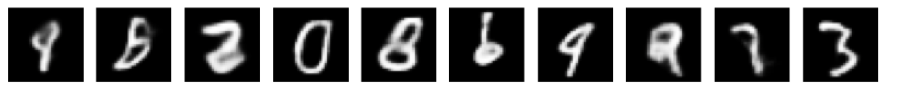
Генерация CVAE
